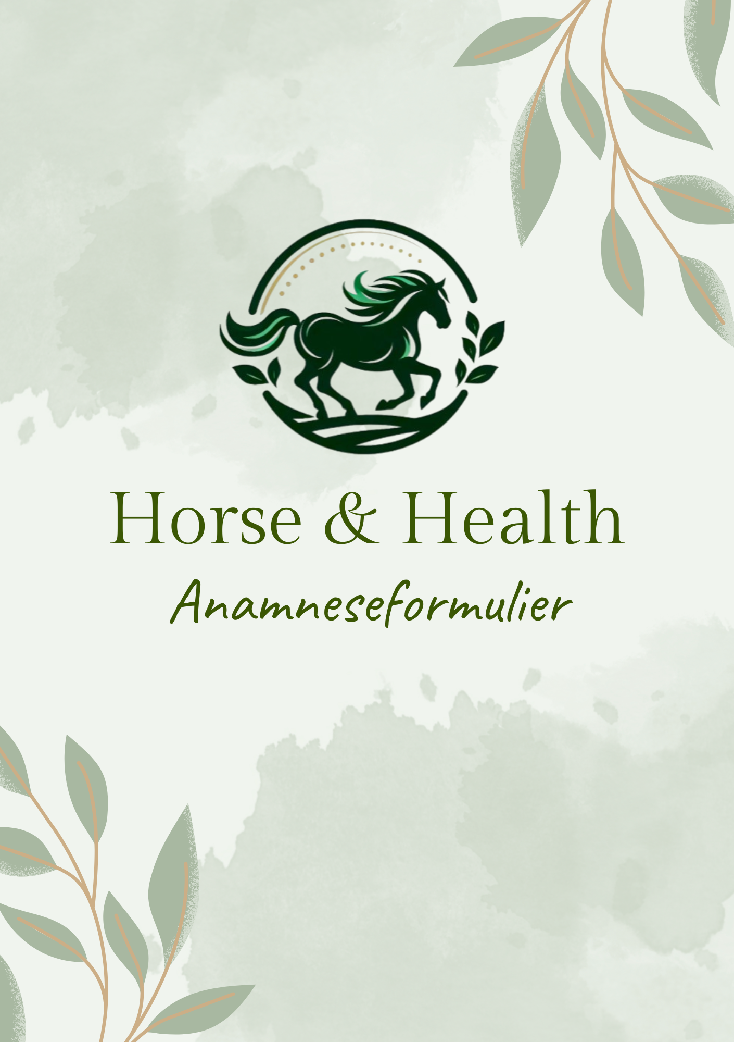

# Gegevens van jou en je paard

Naam paard: Klik of tik om tekst in te voeren.

Geslacht: Kies een item.

Ras: Klik of tik om tekst in te voeren.

Leeftijd: Klik of tik om tekst in te voeren.

Geschat gewicht: Klik of tik om tekst in te voeren. Kg.

Geschatte stokmaat: Klik of tik om tekst in te voeren.

Naam eigenaar: Klik of tik om tekst in te voeren.

Adres: Klik of tik om tekst in te voeren.

Telefoonnummer: Klik of tik om tekst in te voeren.

Emailadres: Klik of tik om tekst in te voeren.

# Belangrijk

# Dit intakeformulier is de basis waarmee ik start en waarop ik mij baseer voor je eerste face-to-face gesprek. Het is voor mij super waardevol en noodzakelijk om een goed (eerste) beeld te kunnen vormen van je paard en zijn gezondheid. Voor mij maar ook voor jezelf is het belangrijk om dit formulier zo volledig en juist mogelijk in te vullen. Alle antwoorden zijn oké, je wordt niet beoordeeld of kwaad bekeken als er dingen niet in orde zijn of niet perfect zijn. Hoe eerlijker, hoe meer ik, jijzelf maar vooral je paard eruit kunnen halen. Dit is de eerste stap naar een gezond en gelukkig paard en baasje!

Veel succes met invullen!

# Geschiedenis en achtergrond

1. Sinds wanneer heb je je paard?

Klik of tik om tekst in te voeren.

1. Wat weet je van zijn leven voor hij bij jou kwam? Denk aan: voer, huisvesting, training, ongeval, vaak van eigenaar gewisseld, etc.

Klik of tik om tekst in te voeren.

1. Zijn er gekende ziektes/problemen bij het paard? Wist je hiervan op voorhand of heb je dit zelf ontdekt?

Ja, namelijk Klik of tik om tekst in te voeren.

Nee

1. Zijn er nog andere dingen rondom de geschiedenis van het paard die van belang kunnen zijn?

Klik of tik om tekst in te voeren.

# Klachten

1. Welke klachten heeft je paard? Wat brengt je tot hier?

Klik of tik om tekst in te voeren.

1. Wat heb je al allemaal geprobeerd aan behandelingen?

Dierenarts  Osteopaat  Voedingsdeskundige

Fysiotherapeut  Hoefsmid/bekapper

Andere therapeut(en), namelijk Klik of tik om tekst in te voeren.

Andere voeding, namelijk Klik of tik om tekst in te voeren.

Supplementen, namelijk Klik of tik om tekst in te voeren.

Iets anders, namelijk Klik of tik om tekst in te voeren.

1. Wat zijn je verwachtingen naar mij toe? Wat heb je nodig en waar wil je vooral aan werken?

Klik of tik om tekst in te voeren.

# Huisvesting

Geef een zo volledig mogelijk beeld van hoe je paard gehouden wordt:

1. Staat je paard op stal?

Nee, ga door naar vraag 13

Ja, mijn paard staat Klik of tik om tekst in te voeren. uren per dag op stal.

1. Omschrijf de stal.

Kan je paard gemakkelijk draaien en plat liggen?  Ja  Nee

De stal is  Licht  Donker  Stoffig

Is er voldoende ventilatie in de stal?  Ja  Nee

Kan het paard naar buiten kijken?  Ja  Nee

Staan zijn vriendjes in de buurt?  Ja  Nee

Andere belangrijke informatie over de stal:

Klik of tik om tekst in te voeren.

1. Hoe is de relatie met evt aanwezige buurpaarden?

Klik of tik om tekst in te voeren.

1. Welke bodembedekking is er aanwezig?

Stro  Vlas  Zaagsel

Anders, namelijk Klik of tik om tekst in te voeren.

Merk je dat het paard hier soms van eet? Zo ja, wanneer merk je dit?

Ja, namelijk Klik of tik om tekst in te voeren.

Nee

1. Krijgt je paard vrije beweging?

Nee

Ja, namelijk Klik of tik om tekst in te voeren. uren per dag en dit Klik of tik om tekst in te voeren. keer per week.

Mijn paard staat dan:  Buiten of  Binnen

Op de weide  Op een paddock  In de piste

Anders, namelijk Klik of tik om tekst in te voeren.

1. Indien je paard niet op stal staat, hoe wordt hij dan gehouden?

Paddock Paradise  Weide  Paddock

Anders, namelijk Klik of tik om tekst in te voeren.

Zie je je paard veel bewegen/ rondwandelen?  Ja  Nee

Zijn er voldoende voerplekken?  Ja  Nee

Zijn er voldoende droge ligplekken?  Ja  Nee

Is er voldoende schuilmogelijkheid?  Ja  Nee

Zie je dat je paard van al deze mogelijkheden gebruik kan en wil maken?

Ja, ik zie regelmatig dat mijn paard Klik of tik om tekst in te voeren.

Nee

1. Welke ondergronden zijn er aanwezig?

Zand  Bestrating of beton  Paddock/modderplaten

Aarde/modder  Kiezels/keien

Anders, namelijk Klik of tik om tekst in te voeren.

Staat het paard veel op beton?

Ja, namelijk Klik of tik om tekst in te voeren. uur per dag.

Nee

Staat het paard veel in de modder/nattigheid?

Ja, namelijk Klik of tik om tekst in te voeren. uur per dag.

Nee

1. Is er voldoende rust op en rondom de locatie waar het paard staat?

De plek ligt rustig en er zijn weinig activiteiten op of in de buurt van de locatie.

De plek ligt langs een drukke weg of wandel/fietsroute.

Er vinden regelmatig drukkere activiteiten plaats op of aangrenzend aan de locatie.

Anders, namelijk Klik of tik om tekst in te voeren.

1. Zijn er nog andere dingen rondom de huisvesting van het paard die van belang kunnen zijn?

Klik of tik om tekst in te voeren.

# Groepssamenstelling

1. Met hoeveel paarden staat je paard samen wanneer het buiten staat?

Mijn paard staat dagelijks met Klik of tik om tekst in te voeren. paarden samen.

Mijn paard staat niet met andere paarden samen.

Mijn paard kan enkel over een draadje aan andere paarden ruiken en evt groomen.

Anders, namelijk Klik of tik om tekst in te voeren.

1. Heeft je paard vriendjes en hoe zie je dit?

Nee, mijn paard heeft geen vriendjes.

Ja, mijn paard heeft Kies een item. Ik zie ze regelmatig samen:

Groomen  Eten  Drinken

Spelen  Rusten  Spiegelen (elkaar na doen)

Anders, namelijk Klik of tik om tekst in te voeren.

1. Heeft je paard soms last van andere paarden en hoe zie je dit?

Nee

Ja, ik zie namelijk dat ze mijn paard:

Bijten  Slaan/trappen  Wegjagen

Negeren, waardoor mijn paard altijd apart staat.

Anders, namelijk Klik of tik om tekst in te voeren.

1. Hoe stabiel is de groep/kudde waarin je paard staat? Zijn er vaak wisselingen van paarden?

Mijn paard staat in een stabiele groep met weinig tot geen wisselingen in de groep.

Mijn paard staat in een redelijk stabiele groep met af en toe wisselingen.

Mijn paard staat in een groep met regelmatig wisselingen in de groep.

Mijn paard staat in een onrustige groep met veel wisselingen.

Mijn paard staat regelmatig met andere paarden, dit wisselt constant.

Anders, namelijk Klik of tik om tekst in te voeren.

1. Hoe is de stemming van de groep/kudde?

Erg onrustig

Wisselend, soms rustig, soms meer onrust.

Rustig en gemoedelijk

Ik zie dat er in de groep:

Regelmatig wordt gespeeld.

Regelmatig paarden samen rusten.

Regelmatig paarden liggend slapen.

Regelmatig elkaar groomen.

1. Zijn er nog andere dingen die te maken hebben met de groepssamenstelling van het paard die van belang kunnen zijn?

Klik of tik om tekst in te voeren.

# Uiterlijk en gedrag

1. Hoe is het gemoed van je paard?

Rustig/ontspannen  Onrustig/gespannen  Wisselend

Apathisch/in zichzelf gekeerd  Alert  Expressief

Schrikt snel  Bomproof  Leergierig

Snel geagiteerd

Gevoelig op aanraking, voornamelijk op deze plek(ken) Klik of tik om tekst in te voeren.

1. Vind je je paard dik of mager?

Té mager

Perfect op gewicht

Té dik

Valt je iets op aan onderstaande lichaamsdelen?

Dikke manenkam, deze voelt Kies een item.

Verdikte uier/koker

Bulten/verdikkingen boven staartaanzet

Bulten/verdikkingen ter hoogte van de zadeltassen

Bulten/verdikkingen achter schouderblad

Harde plakkaat onder buik

1. Hoe zijn de manen en vacht van je paard?

Zachte vacht  Ruwere vacht

Glanzend  Dof

Ongelijke rui  Afgeschuurde manen/staart

Strepen op de hals/zijkant buik  Appeltjes

Lange haren onder de buik  Manen met lichtere uiteindes

Kleurverschillen in de vacht, namelijk Kies een item.

Enorm kleurverschil tussen zomer- en wintervacht

Vachtharen met haakjes op het uiteinde/gespleten punten

1. Hoest je paard?

Nee

Ja, mijn paard doet dit

Sporadisch  Gedurende hele dag/nacht

Vaker na het drinken  Vaker na het eten van Kies een item.

Hoe lang hoest hij al? Klik of tik om tekst in te voeren.

En hoe vaak zie je dit gedurende de dag? Klik of tik om tekst in te voeren.

1. Hoe zijn de hoeven van je paard?

Prima, de hoeven hebben een mooie egale en licht glanzende hoefwand zonder schuren en brokkels.

Matig, er komen regelmatig schuren en brokkels is de hoeven.

Mijn paard loopt regelmatig gevoelig.

De straal ziet er vol en gezond uit.

Mijn paard heeft regelmatig  White Line Disease

Hoefabcessen

Rotstraal

Anders, namelijk Klik of tik om tekst in te voeren.

1. Is er oog- neusvloeiing?  Ja  Nee
2. Heeft je paard last van pijn (denk je)?

Nee, volgens mij niet.

Ja;

Hoe merk je dit? Klik of tik om tekst in te voeren.

Hoe lang lijkt hij al pijn te ervaren? Klik of tik om tekst in te voeren.

Hoe vaak zie je dit gedurende de dag? Klik of tik om tekst in te voeren.

Kun je achterhalen waar het paard pijn heeft? Klik of tik om tekst in te voeren.

1. Heeft je paard voernijd?

Nee

Ja;

Hoe merk je dit? Klik of tik om tekst in te voeren.

Laat het paard dit enkel zien bij het krijgen van bijvoer of ook bij ruwvoer?

Kies een item.

Zie je het paard wel met andere paarden samen eten delen?  Ja  Nee

1. Zie je je paard zijn voer dompelen in water? Bij welk voer doet hij dit?

Nee

Ja;

Bij welk voer doet hij dit? Klik of tik om tekst in te voeren.

1. Is je paard een kieskeurige eter?  Ja  Nee
2. Drinkt je paard koud water?  Ja  Nee
3. Is er sprake van singelnijd of een reactie bij aanraking van de buikstreek?

Ja  Nee

Vertoont je paard abnormaal gedrag zoals luchtzuigen, hoofdschudden, knarsen, etc? Wanneer zie je dit gedrag?

Nee

Ja, namelijk Klik of tik om tekst in te voeren.

Wanneer zie je dit gedrag? Klik of tik om tekst in te voeren.

1. Wat wordt er met het paard gedaan trainingsgewijs? Hoe lopen de trainingen?

Klik of tik om tekst in te voeren.

1. Hoe loopt je paard over verschillende ondergronden?

Goed

Niet goed, namelijk Kies een item. over Klik of tik om tekst in te voeren. (bv. op beton, ongelijke grond, kiezelsteentjes, bospaden, etc)

1. Heb je een hoefsmid of een bekapper?  Hoefsmid  Bekapper

Heeft je paard ijzers?  Nee  Ja, omdat Klik of tik om tekst in te voeren.

Hoe vaak komt de bekapper? Klik of tik om tekst in te voeren.

Wanneer is de bekapper het laatst geweest en wat werd er toen gezegd of bemerkt?

Klik of tik om tekst in te voeren.

1. Hoe vaak komt de tandarts? Klik of tik om tekst in te voeren.

De tandarts van mijn paard werkt Kies een item.

Wanneer is de tandarts de laatste keer geweest en wat werd er toen gezegd of bemerkt?

Klik of tik om tekst in te voeren.

1. Krijgt je paard intentingen?

Nee

Ja;

Welke entingen, wanneer en hoe vaak? Klik of tik om tekst in te voeren.

1. Hoe wordt het paard ontwormd en hoe vaak?

Zonder mestonderzoek, laatste keer ontwormd op Klik of tik om tekst in te voeren.

Na aanleiding van een mestonderzoek;

Laatste mestonderzoek was op: Klik of tik om tekst in te voeren.

De laatst gemeten hoeveel EPG was: Klik of tik om tekst in te voeren.

Mijn paard is de laatste keer ontwormd op: Klik of tik om tekst in te voeren.

Standaard 1x per jaar in de winter met een uitgebreide ontworming zoals Pramox

Hoe reageert je paard op ontwormingen? Wat valt je op?

Klik of tik om tekst in te voeren.

1. Hoe is de mest van je paard?

Mestwater, mijn paard heeft dit Kies een item.

Als ik mestwater zie is dit  tijdens en/of  na het mesten.

De mest is:  Vast  Los

Zie je veel vezels in de mest?  Nee  Ja

Heeft je paard diarree?  Nee  Ja

Laat je paard veel scheten?  Nee  Ja

Is er verborgen mestwater?  Nee  Ja

(als je met je voet op een mestbal drukt, komt er dan veel water uit?)

Zijn er nog andere dingen die je opvallen aan de mest van je paard?

Klik of tik om tekst in te voeren.

1. Krijgt je paard medicatie? Welke, hoe vaak en voor hoe lang

Nee

Ja; Welke medicatie, waarvoor, vanaf wanneer en hoe vaak? Klik of tik om tekst in te voeren.

1. Krijgt je paard supplementen? Waarvoor? Op aanraden van een specialist of heb je dit op eigen initiatief gedaan?

Nee

Ja;

Welke supplementen geef je? Waarvoor, vanaf wanneer en hoe vaak geef je dit? Klik of tik om tekst in te voeren.

Dit geef ik:  op aanraden van een specialist  op eigen initiatief

1. Zijn er nog andere dingen die van belang kunnen zijn?

Klik of tik om tekst in te voeren.

# (Ruw)voermanagement

1. Welk ruwvoer krijgt je paard? Noteer ook (ongeveer) wanneer er nieuw hooi gebracht werd de afgelopen 6 tot 12 maanden.

Verpakt hooi  Onverpakt hooi

Kuil  Gras  Stro

Anders, namelijk Klik of tik om tekst in te voeren.

Er werd Klik of tik om tekst in te voeren. nieuw hooi gebracht.

1. Heb je een idee van de suiker en eiwitpercentages van het hooi?

Nee

Ja, namelijk Klik of tik om tekst in te voeren. % suiker. (Indien er een analyse gedaan is, deze graag meesturen.)

1. Hoeveel ruwvoer krijgt je paard per dag in kg? Indien je dit niet weet geef dan aan hoeveel plakken ongeveer.

Klik of tik om tekst in te voeren. Kg per dag

Klik of tik om tekst in te voeren. plakken per dag:  Grote baal  Klein baaltje

1. Wat is de kwaliteit van het hooi;

Stengelig  Zacht

Lang  Kort

Groen  Verkleurd  Gelig

Stoffig  Niet stoffig  Schimmel

Geur: Klik of tik om tekst in te voeren.

Overige: Klik of tik om tekst in te voeren.

1. Hoe krijgt je paard zijn ruwvoer aangeboden? In netten, los (op de grond of in een bak), op verschillende hoogtes, etc.

In netten  Los

Variabele hoogtes  Enkel laag (op de grond of in een bak)

Anders, namelijk Klik of tik om tekst in te voeren.

1. Zijn er ruwvoerpauzes? Indien ja, wanneer en hoe vaak?

Nee

Ja;

Wanneer zijn deze pauzes, hoe lang en hoe vaak? Klik of tik om tekst in te voeren.

1. Zijn er voldoende ruwvoerpunten? Verschillende plaatsen zodat elk paard ergens wel rustig kan eten?

Nee

Ja

1. Krijgt je paard weidegang? Indien ja hoe vaak, vanaf wanner, met/zonder graasmasker, etc.

Nee

Ja;  Met graasmasker  Zonder graasmasker

Wanneer krijgt hij gras, hoe vaak, hoe lang? Klik of tik om tekst in te voeren.

1. Welk soort gras, kruiden, bomen en planten zijn er op je plek?

Klik of tik om tekst in te voeren.

1. Wordt de weide bemest? Indien ja hoe?

Nee

Ja, namelijk met Klik of tik om tekst in te voeren.

1. Zijn er andere dieren die de weide delen? Bv. schapen, geiten, koeien, ezels, etc.?

Klik of tik om tekst in te voeren.

1. Is er (voldoende) water beschikbaar voor je paard? Is dit leidingwater of regenwater?

Nee

Ja;  Leidingwater  Regenwater  Grondwater

1. Zijn er nog andere dingen die te maken hebben met het ruwvoer van het paard die van belang kunnen zijn?

Klik of tik om tekst in te voeren.

# Bijvoer

1. Krijgt je paard krachtvoer? Indien ja wat, hoeveel en wanneer? Voor of na het eten van hooi/weidegang?

Nee

Ja, namelijk Klik of tik om tekst in te voeren.

1. Krijgt je paard een balancer? Welke en hoe lang? Wissel je soms af?

Nee

Ja, namelijk Klik of tik om tekst in te voeren.

1. Is er een aanbod van kruiden, takken, likstenen? Welke en hoeveel?

Nee

Ja, namelijk Klik of tik om tekst in te voeren.

1. Is er een mineralenbuffet aanwezig? Indien ja welke mineralen biedt je aan? Is de ene bak altijd populairder dan de andere of zie je je paard vaak van het ene wel drinken en het andere niet?

Nee

Ja, namelijk Klik of tik om tekst in te voeren.

1. Krijgt je paard regelmatig zaden/pitten? Bied je ze heel aan of vermaal je ze eerst?

Nee

Ja, namelijk Klik of tik om tekst in te voeren.

1. Krijgt je paard ook groenten/fruit? Hoe vaak en wat?

Nee

Ja, namelijk Klik of tik om tekst in te voeren.

1. Krijgt je paard een van volgende zaken aangeboden: pulp, probiotica, (lijnzaad)olie of slobber?

Nee

Ja;  Pulp  Probiotica  (lijnzaad)olie  Slobber

Welke (merk), wanneer en hoeveel? Klik of tik om tekst in te voeren.

1. Zijn er nog andere dingen die te maken hebben met het bijvoer van het paard die van belang kunnen zijn?

Klik of tik om tekst in te voeren.

# Bijlagen

Voeg volgende stukken toe indien je deze hebt:

* Uitslag mestonderzoek
* Verslag tandarts
* Verslag osteopaat
* Verslagen van een kliniek
* Bloedonderzoeken
* Foto’ van je paard: voor, achter, zij aanzichten. Probeer hem op een recht stuk te zetten, zo vierkant mogelijk en met het hoofd omhoog, zonder dekens, dekjes, etc.
* Foto’s van de hoeven (eventueel)
* Foto’s van het hooi
* Foto’s van je paard zijn leefomgeving (weide, stal, voerplek)
* Foto van je paard zijn (verse) mest